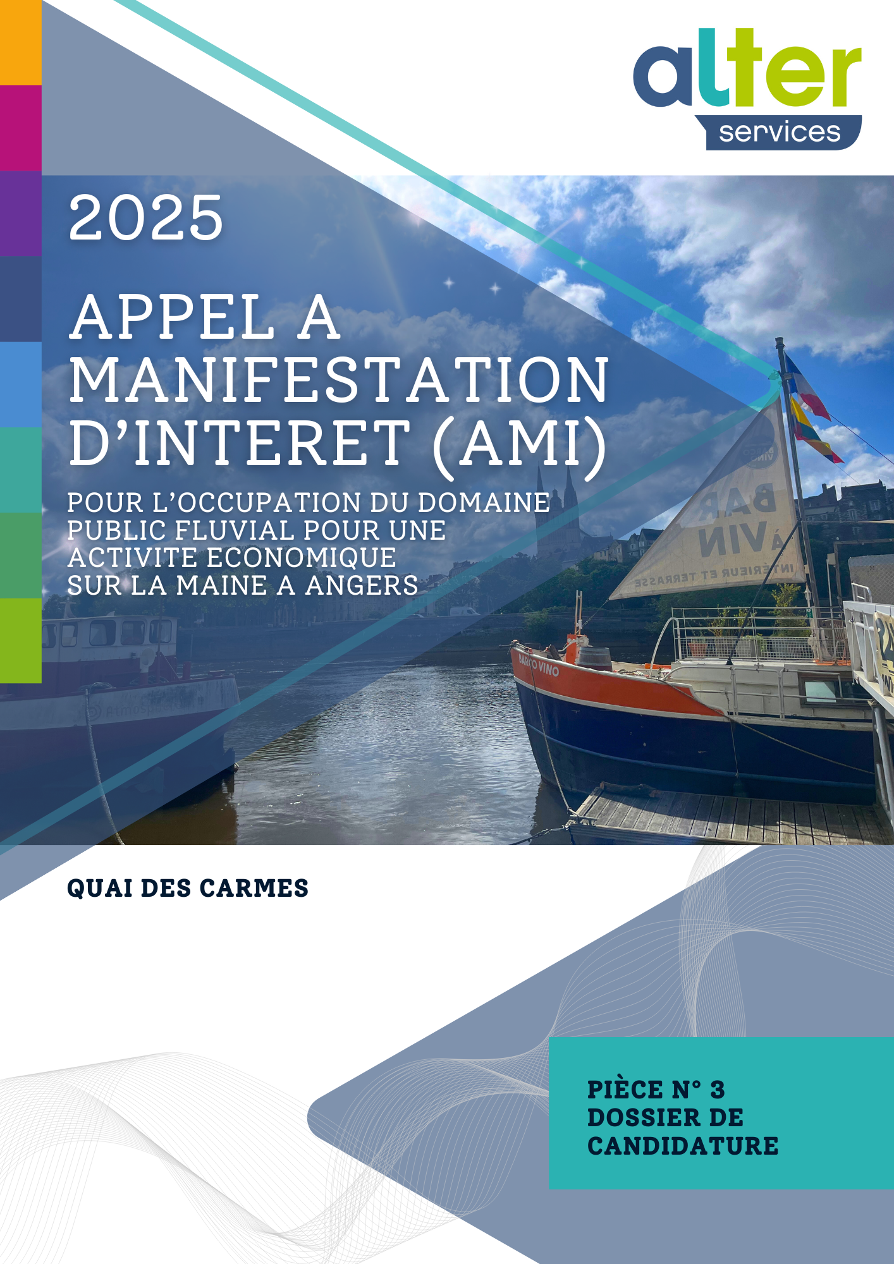

DATE ET HEURE LIMITES DE REMISE A ALTER SERVICES DES DOSSIERS DE CANDIDATURES

Les dossiers de candidature (un exemplaire papier et une version électronique) doivent être réceptionnés par Alter services, dans les conditions fixées au point 2.4 de la pièce 1 « note explicative », au plus tard le :

Date : 29/11/2024 à 12h00

PRESENTATION DU CANDIDAT :

Le candidat est la personne physique, l'entreprise ou l'association qui souhaite signer la convention d'occupation temporaire pour l'emplacement à occuper.
L'entreprise ou l'association peut être en cours de constitution. Si la candidature est retenue, la création de l'entreprise ou de l'association devra être achevée pour la signature de la convention d'occupation temporaire.
Le candidat peut associer d'autres personnes physiques, entreprises ou associations à sa candidature, en tant que sous-occupants ou que prestataires.

Nom ou raison sociale du candidat :
………………………………………………………………………………………………………………………………………………………………………………….

Forme juridique :
………………………………………………………………………………………………………………………………………………………………………………….

Objet social (un Kbis et un document de présentation de l'entreprise ou de l'association doivent être joints au dossier de candidature) :
………………………………………………………………………………………………………………………………………………………………………………….

Numéro RC ou SIRET :
………………………………………………………………………………………………………………………………………………………………………………….

Capital :
………………………………………………………………………………………………………………………………………………………………………………….

Chiffre d'affaires du dernier exercice (le dernier avis d'imposition pour un particulier, les bilans et comptes de résultats des trois derniers exercices pour une entreprise ou les comptes des trois dernières années pour une association doivent être joints au dossier de candidature) :
………………………………………………………………………………………………………………………………………………………………………………….

Effectifs : ………………………………………………………………………………………………………………………………………………………………………………….

Nom et prénom du gérant ou de la personne habilitée à engager le candidat (une copie d'une pièce d'identité et le curriculum vitae présentant le parcours du gérant ou de la personne habilitée à engager le candidat doivent être joints au dossier de candidature) :
………………………………………………………………………………………………………………………………………………………………………………….

Fonction du gérant ou de la personne habilitée à engager le candidat :
………………………………………………………………………………………………………………………………………………………………………………….

Téléphone du gérant ou de la personne habilitée à engager le candidat :
………………………………………………………………………………………………………………………………………………………………………………….

Courriel du gérant ou de la personne habilitée à engager le candidat :
………………………………………………………………………………………………………………………………………………………………………………….

Adresse ou siège social du candidat :
………………………………………………………………………………………………………………………………………………………………………………….

Si l'entreprise ou l'association est en cours de création, état d'avancement des démarches :
………………………………………………………………………………………………………………………………………………………………………………….

Nom et prénom de la personne à contacter pour des échanges administratifs si différente du gérant ou de la personne habilitée à engager le candidat :
………………………………………………………………………………………………………………………………………………………………………………….

Fonction :
………………………………………………………………………………………………………………………………………………………………………………….

Téléphone : ………………………………………………………………………………………………………………………………………………………………………………….

Courriel : ………………………………………………………………………………………………………………………………………………………………………………….

PRESENTATION DE L'EMPLACEMENT A OCCUPER

Décrivez les principaux points forts et contraintes de l'emplacement à occuper : ………………………………………………………………………………………………………………………………………………………………………………….
………………………………………………………………………………………………………………………………………………………………………………….
………………………………………………………………………………………………………………………………………………………………………………….
………………………………………………………………………………………………………………………………………………………………………………….

Joignez au présent dossier les photos montrant qu'une visite de l'emplacement a été réalisée.

PRESENTATION DE L’ACTIVITE

Quelle est l'activité envisagée (un descriptif de l'activité envisagée doit être joint au dossier de candidature) ? ………………………………………………………………………………………………………………………………………………………………………………….
………………………………………………………………………………………………………………………………………………………………………………….
………………………………………………………………………………………………………………………………………………………………………………….
………………………………………………………………………………………………………………………………………………………………………………….

Souhaitez-vous proposer une activité secondaire ? Dans ce cas, précisez dans quelle mesure cette activité secondaire améliore l'économie du projet.
………………………………………………………………………………………………………………………………………………………………………………….
………………………………………………………………………………………………………………………………………………………………………………….
………………………………………………………………………………………………………………………………………………………………………………….
………………………………………………………………………………………………………………………………………………………………………………….

Indiquez les horaires d'ouverture de(s) l'activité(s).
………………………………………………………………………………………………………………………………………………………………………………….
………………………………………………………………………………………………………………………………………………………………………………….
………………………………………………………………………………………………………………………………………………………………………………….
………………………………………………………………………………………………………………………………………………………………………………….

Avec quels partenaires l'activité serait-elle mise en place et exploitée ?
Le cas échéant, le candidat devra joindre des lettres d'engagements et CV des partenaires qu'il aura identifiés pour la mise en œuvre de son projet
………………………………………………………………………………………………………………………………………………………………………………….
………………………………………………………………………………………………………………………………………………………………………………….
………………………………………………………………………………………………………………………………………………………………………………….
………………………………………………………………………………………………………………………………………………………………………………….

Quelle est l'expérience du candidat et de ses partenaires en la matière ?
………………………………………………………………………………………………………………………………………………………………………………….
………………………………………………………………………………………………………………………………………………………………………………….
………………………………………………………………………………………………………………………………………………………………………………….
………………………………………………………………………………………………………………………………………………………………………………….

Quels sont les moyens (matériels, humains) et l'organisation mise en œuvre pour exploiter l'(es) activité(s) envisagée(s) ?
………………………………………………………………………………………………………………………………………………………………………………….
………………………………………………………………………………………………………………………………………………………………………………….
………………………………………………………………………………………………………………………………………………………………………………….
………………………………………………………………………………………………………………………………………………………………………………….

Quelle est la date prévisionnelle / souhaitée de mise en exploitation commerciale ?
………………………………………………………………………………………………………………………………………………………………………………….
………………………………………………………………………………………………………………………………………………………………………………….
………………………………………………………………………………………………………………………………………………………………………………….
………………………………………………………………………………………………………………………………………………………………………………….

Quelles sont les différentes étapes et leur durée avant la mise en exploitation commerciale ?
………………………………………………………………………………………………………………………………………………………………………………….
………………………………………………………………………………………………………………………………………………………………………………….
………………………………………………………………………………………………………………………………………………………………………………….
………………………………………………………………………………………………………………………………………………………………………………….

Quelle est l'originalité du projet ?
………………………………………………………………………………………………………………………………………………………………………………….
………………………………………………………………………………………………………………………………………………………………………………….
………………………………………………………………………………………………………………………………………………………………………………….
………………………………………………………………………………………………………………………………………………………………………………….

En quoi le projet s'inscrit-il dans une perspective de développement durable (écoconstruction, gestion des déchets, économies d'énergie, etc.) ?
………………………………………………………………………………………………………………………………………………………………………………….
………………………………………………………………………………………………………………………………………………………………………………….
………………………………………………………………………………………………………………………………………………………………………………….
………………………………………………………………………………………………………………………………………………………………………………….

Quels sont les apports du projet pour la voie d'eau (valorisation du patrimoine autour de la voie d'eau, développement des activités fluviales, etc.) ?
………………………………………………………………………………………………………………………………………………………………………………….
………………………………………………………………………………………………………………………………………………………………………………….
………………………………………………………………………………………………………………………………………………………………………………….
………………………………………………………………………………………………………………………………………………………………………………….

Quels sont, le cas échéant, vos liens avec la commune sur laquelle se situe l'emplacement à occuper ?
Quels seraient les apports du projet pour la commune et la vie locale ?
………………………………………………………………………………………………………………………………………………………………………………….
………………………………………………………………………………………………………………………………………………………………………………….
………………………………………………………………………………………………………………………………………………………………………………….
………………………………………………………………………………………………………………………………………………………………………………….

Indiquez comment vous avez pris en compte les contraintes règlementaires, de voisinage, de stationnement, d'accessibilité, de nuisances sonores, du respect de la faune et de la flore, etc.
(se reporter à l'ensemble des contraintes identifiées dans la pièce 2 « Fiche descriptive de l'emplacement et des activités »)
………………………………………………………………………………………………………………………………………………………………………………….
………………………………………………………………………………………………………………………………………………………………………………….
………………………………………………………………………………………………………………………………………………………………………………….
………………………………………………………………………………………………………………………………………………………………………………….

Précisions complémentaires
………………………………………………………………………………………………………………………………………………………………………………….
………………………………………………………………………………………………………………………………………………………………………………….
………………………………………………………………………………………………………………………………………………………………………………….
………………………………………………………………………………………………………………………………………………………………………………….

PRESENTATION DES EQUIPEMENTS, INSTALLATIONS ET AMENAGEMENTS

Indiquez la surface du bateau ou de l'établissement flottant et des éventuels équipements sur le plan d'eau mis à disposition (le plan d'implantation à l'échelle du bateau ou de l'établissement flottant, des amarrages et des éventuels autres équipements, faisant apparaître les dimensions, doit être joint au dossier de candidature).

Présentez :
- ﻿﻿le dispositif d'amarrage envisagé ;
- ﻿﻿les équipements à installer (tels que système d'assainissement autonome ou d'éventuels pontons/estacades) sur le plan d'eau mis à disposition ;
- ﻿﻿les mesures d'insonorisation du bateau/établissement flottant ;
- ﻿﻿les aménagements ou adaptations du bateau ou de l'établissement flottant ;
- ﻿﻿les besoins de raccordement aux réseaux (ex : fluide et/ou assainissement) ;
- ﻿﻿les moyens envisagés (ouvrages d'accostage avec leurs dimensions) pour l'accès au bateau ou à l'établissement flottant ;
- l'ensemble des travaux et aménagements nécessaires à la mise en œuvre (qui devra être détaillée) du projet (sur le plan d'eau et l'emplacement terrestre)

Les descriptifs utiles (plans, schémas, photos, etc.) doivent être joints au dossier de candidature.
………………………………………………………………………………………………………………………………………………………………………………….
………………………………………………………………………………………………………………………………………………………………………………….
………………………………………………………………………………………………………………………………………………………………………………….

Quelles sont les spécificités esthétiques du projet en termes d'intégration dans le tissu urbain et le paysage ?
Le candidat pourra transmettre un ou plusieurs visuel(s) d'intégration du projet dans l'environnement à proximité.
………………………………………………………………………………………………………………………………………………………………………………….
………………………………………………………………………………………………………………………………………………………………………………….
………………………………………………………………………………………………………………………………………………………………………………….

INDICATION DE LA DUREE SOUHAITEE DE LA CONVENTION D'OCCUPATION TEMPORAIRE ALTER SERVICES

La durée de base de la convention d'occupation temporaire est de cinq ans. Le candidat peut proposer une durée supérieure pour permettre l'amortissement des investissements, sur le domaine public fluvial et communal (amarrage, mise en place d'un système d'assainissement autonome ou raccordement aux réseaux, etc.) et éventuellement sur le bateau et l'établissement flottant et toutes autres installations/équipements envisagés pour les besoins du projet.
Indiquez la durée souhaitée de la convention d'occupation temporaire et justifiez toute durée supérieure à cinq ans.
………………………………………………………………………………………………………………………………………………………………………………….
………………………………………………………………………………………………………………………………………………………………………………….
………………………………………………………………………………………………………………………………………………………………………………….

PRESENTATION DU BATEAU OU DE L'ETABLISSEMENT FLOTTANT

(DANS LE CAS DE PLUSIEURS BATEAUX/ETABLISSEMENTS FLOTTANTS, PRECISER LES INFORMATIONS POUR CHACUN D'ENTRE EUX).

Devise :
………………………………………………………………………………………………………………………………………………………………………………….
Immatriculation (l'extrait du registre des immatriculations pour le bateau et, le cas échéant, pour l'établissement flottant doit être joint au dossier de candidature) :
………………………………………………………………………………………………………………………………………………………………………………….

Propriétaire :
………………………………………………………………………………………………………………………………………………………………………………….

Adresse :
………………………………………………………………………………………………………………………………………………………………………………….

Date de la dernière expertise :
………………………………………………………………………………………………………………………………………………………………………………….

Nombre de personnes autorisées en navigation :
………………………………………………………………………………………………………………………………………………………………………………….

Nombre de personnes autorisées en exploitation :
………………………………………………………………………………………………………………………………………………………………………………….

Longueur :
………………………………………………………………………………………………………………………………………………………………………………….

Largeur :
………………………………………………………………………………………………………………………………………………………………………………….

Tirant d'eau :
………………………………………………………………………………………………………………………………………………………………………………….

Tirant d'air :
………………………………………………………………………………………………………………………………………………………………………………….

Nombre d'accès :
………………………………………………………………………………………………………………………………………………………………………………….

Valeur du bateau ou de l'établissement flottant :
………………………………………………………………………………………………………………………………………………………………………………….

Montant et bénéficiaire de l'hypothèque (l'extrait des droits réels du bateau ou de l'établissement flottant doit être joint au dossier de candidature) :
………………………………………………………………………………………………………………………………………………………………………………….

Le candidat prévoit-il d'utiliser une partie du bateau ou de l'établissement flottant comme logement ? Dans ce cas, fournissez le plan du bateau indiquant les zones réservées à l'activité professionnelle et au logement (surface maximale équivalente à Un logement de type « marinier »)
………………………………………………………………………………………………………………………………………………………………………………….

PIECES A FOURNIR AVEC LE DOSSIER DE CANDIDATURE

- ﻿﻿La notice explicative signée,
- la fiche descriptive signée,
- ﻿﻿le présent dossier de candidature signé,
- ﻿﻿des photos montrant qu'une visite de l'emplacement a été réalisée,
- ﻿﻿un document de présentation de l'entreprise ou de l'association,
- ﻿﻿un Kbis de moins de trois mois pour une entreprise ou les statuts pour une association
- la copie d'une pièce d'identité pour le gérant ou la personne habilitée à engager le candidat,
- ﻿﻿le curriculum vitae présentant le parcours du gérant ou de la personne habilitée à engager le candidat,
- ﻿﻿les bilans et les comptes de résultats des trois derniers exercices pour une entreprise ou les comptes des trois dernières années pour une association,
- un descriptif de l'activité envisagée,
- le plan d'implantation à l'échelle du bateau ou de l'établissement flottant, des amarrages et des éventuels autres équipements envisagés pour le projet, faisant apparaître les dimensions ;
- ﻿﻿des visuels du projet envisagé par le candidat, permettant d'apprécier son intégration dans le paysage locale ;
- ﻿﻿s'il y a lieu, les descriptifs utiles (plans, schémas, photos, etc.) du dispositif d'amarrage à créer, des équipements à installer (tels que système d'assainissement autonome), des L dispositifs d'insonorisation du bateau, etc.,
- ﻿﻿Une étude de marché ou, à minima, une mini étude ciblant la fréquentation et les tarifs, éventuels correspondant à l'activité envisagée par le candidat,
- ﻿﻿Le descriptif du système d'assainissement (présentation et mise en œuvre) choisi par le, candidat,
le-plan d'affaires (fourni en annexe), dûment rempli, sur la durée souhaitée de la convention d'occupation temporaire,
﻿﻿l'extrait du registre des immatriculations pour le bateau et, le cas échéant, pour l'établissement flottant (si le candidat dispose déjà de son bateau/établissement flottant),
- ﻿﻿si le bateau contient une partie logement, un plan du bateau matérialisant les zones réservées à l'activité professionnelle et les zones réservées à l'habitation,
- ﻿﻿le titre de navigation du bateau (si le candidat dispose déjà de son bateau/établissement flottant),
- l'extrait des droits réels du bateau ou de l'établissement flottant (si le candidat dispose déjà de son bateau/établissement flottant),
- ﻿﻿l'attestation d'assurance du bateau ou de l'établissement flottant (si le candidat dispose déjà de son bateau/établissement flottant),
- ﻿﻿s'ils existent, les documents relatifs à l'accueil du public (attestation préfectorale de conformité, arrêté d'exploitation, rapport de la commission de sécurité)
- tout document que le candidat jugera utile afin de répondre aux éléments demandés dans le pièce 2 « Fiche descriptive de l'emplacement à occuper et des activité » et aux critères de sélection mentionnés dans la pièce 1 « notice explicative»

Il est porté à l'attention des candidats que la complétude du dossier de candidature à transmettre auprès d’Alter services étant un critère de recevabilité (cf. « 3.6 Présélection des dossiers de candidature » de la « Pièce 1: Notice explicative »), Alter services se réserve le droit d'écarter une candidature qui ne présenterait pas l'ensemble des pièces demandées et listées ci-dessus.

Je certifie sur l'honneur l'exactitude des informations mentionnées ci-dessus.

Le Signature

